屏東縣立琉球國中「學生十大基本能力」實施計畫暨成果
目錄

實施計劃
實施方式及內容
十大基本能力測驗卡樣式
十大基本能力測驗筆試卷－認識地圖
十大基本能力測驗筆試卷－認識樂器
十大基本能力測驗筆試卷－認識校園植物
活動照片

屏東縣立琉球國中「學生十大基本能力」實施計畫暨成果
- 依據：琉球國中學校願景－「立足海洋」、「放眼海洋」、「胸懷世界」
- 目標：
(一) 瞭解小琉球地理環境特色，生態環境與校園生態。
(二) 培養學生游泳、樂器與騎腳踏車技能。
(三) 讓學生認識地方文化特色，認識童玩，達到文化傳承之效益。
(四) 推展充滿人文關懷、鄉土意識的學校本位課程活動，培養鄉土小小解說員，激發愛鄉情懷。
- 主辦單位：訓導處
協辦單位：教務處、輔導室、總務處
- 實施對象：琉球國中全校學生
- 實施方式：
  - 時間：每學期利用段考下午，校慶或其他課餘時間實施。
  - 方式、內容與負責人：如附件一。
  - 說明1：每學年針對七年級學生舉辦「琉中學生十大基本能力」說明會。
  - 說明2：每位學生於七年級入學時發給「琉中學生十大基本能力卡」(如
附件二)，於測驗時，通過的項目由測驗老師給予簽名。
  - 說明3：每位學生於國中三年內通過十項基本能力，通過時程如附件一。

- 獎懲方式：
- 獎勵：凡在規定期限內完成十大基本能力檢測者，於畢業典禮頒發通過證書以資鼓勵。
- 懲處：於期限內未完成者，依據本校教師輔導管教學生辦法第九條第十二款及作業抽查獎懲辦法，單項未過記警告乙支，以此類推。
- 預期成效：
(一) 發展符合學校本位課程的教學特色，結合社區生活文化，培養鄉土、人文素養；激發探索生活環境的學習動機，進而增進愛鄉意識、拓展生活視野。
(二) 透過活動進行過程，增進學生表達、溝通、分享的能力，建立自信心，展現自主學習的能力。

- 本計畫經 校長核准後實施、修正時亦同。

擬稿: 核稿: 核示:
附件一：
編號 | 項目 | 實施方式及內容 | 負責教師 | 完成時程
1 | 游泳 | - 能徒手不拘任何姿勢游25公尺以上始算及格由受測學生逕向負責老師登記滿30人後統一尋覓適當海域施測。  - 通過CPR檢測。 | 賴羿潓  吳念慈 | 九上之前
2 | 認識 校園植物 | 以學校校園植物插有植物牌的為主。只要能說出植物名稱即可。 | 楊白萍  李誌興 | 八年級
3 | 景點解說 | 從公佈的景點內容中，至少選四個以上的景點作解說始算及格。 | 王春明 蘇傳桔 | 九上之前
4 | 單車 | 1. 參加琉球巡禮騎腳踏車平安到校。  2. 通過交通安全筆試。 | 洪希智 陳美珠 | 七年級
5 | 樂器 | - 除了鋼琴和鼓可向學校借用外所有樂器同學必須自備。不管使用什麼樂器會吹奏或彈出一首歌始算及格。  - 能說出公布照片琉中樂器3種  - 能回答樂禮相關問題。 | 李秀麗  李逸凡 | 八年級
6 | 童玩 | 利用天然材料製作童玩並能操作始算及格。 | 劉榮昌  陳梅仙 | 七年級
7 | 鄉土語言 | 就學校所蒐集公布之圖片內容說出10種以上才算及格。 | 洪明慶  周蜜娟 | 七年級
8 | 認識魚類 | 就學校所公布之魚類圖鑑能說出牠的學名。 | 陳滿福 蔡芝妤 | 八年級
9 | 閱讀  課外讀物 | 就學校所公布的課外讀物清單中任讀十本以上，並能說出書中大意。 | 黃慈真  黃春生 | 九上之前
10 | 繪製 琉球地圖 | - 課堂中：能畫出琉球地圖並標示出所有村落及重要行政機關的所在地。  - 測驗時：能回答出三個地方的問題。 | 梁國光 王惠美 | 七年級
備註：七年級至少通過四項，八年級至少通過七項，九年級完成全部項目。

十大基本能力測驗卡正反面樣式
琉球國民中學
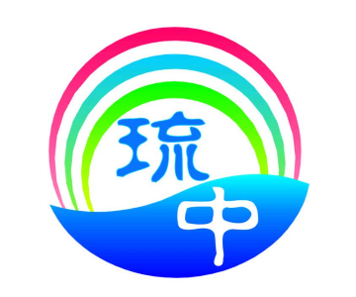 十大基本能力記錄卡

姓名：

班級： 七 年 班 號
班級： 八 年 班 號
班級： 九 年 班 號

項次 | 1 | 2 | 3 | 4 | 5
項  目 | 游  泳 | 校園植物 | 景點解說 | 單  車 | 樂  器
日

期
主
考
教
師
簽
名
備
註

琉球國中十大基本能力通過標準
項目 | 標準
游 泳 | 任何姿勢游25公尺以上
校園植物 | 公佈內容中抽十項會六項學名
景點解說 | 公佈內容中問十項會六項介紹
單 車 | 操場一圈
樂 器 | 一樂器吹一首歌（至少20音節）
童 玩 | 天然材料製作並可操作
鄉土語言 | 公佈內容中抽十項會說出六項
認識魚類 | 公佈內容中抽十項會六項學名
閱 讀 | 公佈內容中抽十本書說出大意
琉球地圖 | 畫出全圖並標出村落重要地標
- 三年內通過十項基本能力考驗
正面
- 卡片請妥善保管，遺失補發需重測
- 施測時間地點依公佈而定

反面
項次 | 6 | 7 | 8 | 9 | 10
項  目 | 童  玩 | 鄉土語言 | 認識魚類 | 閱  讀 | 琉球地圖
日

期
主
考
教
師
簽
名
備
註

琉球國中十大基本能力「認識琉球地圖」筆試試題
班級：_______ 座號：_____ 姓名：__________________

一、下圖為小琉球地圖，請在地圖上標示出小琉球八個村的地理位置以及港口的名稱。
（漁福村、中福村、本福村、上福村、杉福村、大福村、天福村、南福村、觀光港）

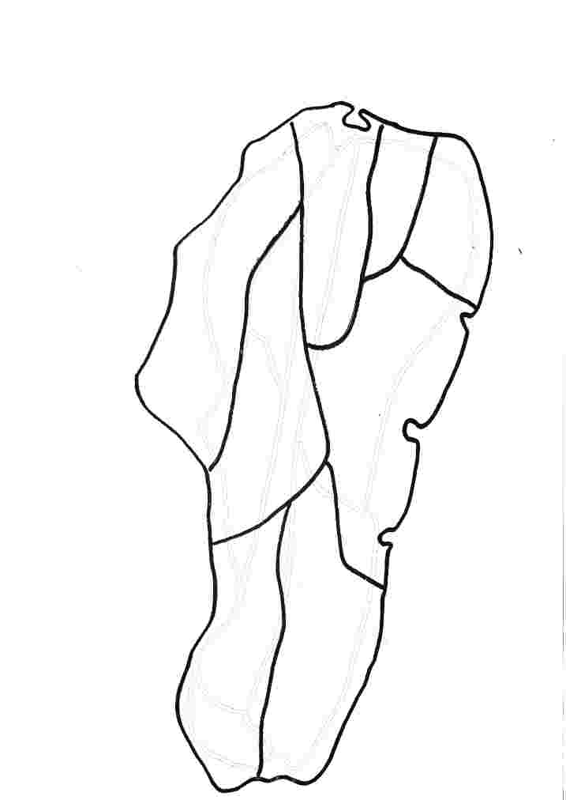
【 】

二、請問琉球國中位於哪一村？________________福村。

琉球國中十大基本能力「樂器」筆試試題
班級：_______ 座號：_____ 姓名：__________________

- 請寫出下列圖片中樂器的名稱。
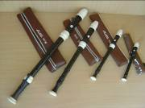 |  | 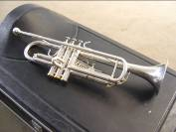
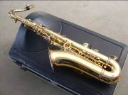 |  | 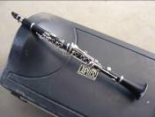
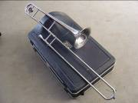 |  | 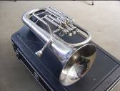
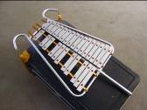 |  | 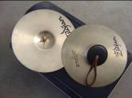
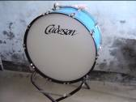 |  | 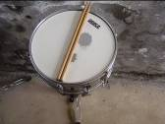

琉球國中十大基本能力「認識校園植物」筆試試題
班級：_______ 座號：_____ 姓名：__________________

- 請利用30分鐘的時間到校園認識校園植物，完成後，繳交給監考老師批改。
- 請寫出五種校園內的植物與其所在位置。
編號 | 植物名稱 | 所在位置
01
02
03
04
05

屏東縣立琉球國民中學十大基本能力測驗-景點解說筆試試題
班級： 座號： 姓名： 分數：

一、選擇題（40%）
（ ）1.琉球鄉到東港鎮的交通船是往返於哪一
個海域？（A）太平洋（B）巴士海峽（C）台灣海峽（D）大西洋。
（ ）2.琉球鄉主要的地形為？（A）台地（B）盆地（C）平原（D）山地。
（ ）3.下列對於琉球鄉的敘述哪一個是錯誤的？（A）行政區劃分成8個村（B）距離台灣本島約12海浬（C）對外交通主要方式為交通船（D）屏東縣面積最小的鄉鎮。
（ ）4.下列那個不是琉球鄉的特色？（A）廟宇多（B）新移民人口多（C）奇岩怪石多（D）青壯年多。
（ ）5.碧雲寺主要祭祀的神明為？（A）土地公（B）大眾爺（C）天上聖母（D）觀世音菩薩。
（ ）6.在琉球，有處遍地充滿爬藤及蕨類植物的地方是？（A）美人洞（B）山豬溝（C）厚石裙礁（D）花瓶石。
（ ）7.下列哪個鄉鎮沒有隔海與與琉球鄉相對？A）東港鎮（B）新園鄉（C）萬丹鄉（D）林邊鄉。
（ ）8.請問位於琉球鄉厚石地區的珊瑚礁地形是屬於下列何種？（A）堡礁（B）環礁（C）裙礁（D）以上皆非
（ ）9.請問位於美人洞內『海上樂園』石碑，是由下列何人所題？（A）李登輝（B）謝東閔（C）蔣經國（D）嚴家淦
（ ）10.小琉球地質組成最早的是？（A）台地紅土層（B）花崗岩（C）火山岩（D）泥岩
二、填充題（40%）
1.小琉球是全台灣島嶼中唯一的（ ）
地形。
2.琉球鄉有一座國際性燈塔是（ ）。
3.琉球鄉以（ ）村的人口數最多。
4.最能代表琉球鄉的地標，，請問是何景點？
答：( )
5.琉球鄉二大信仰中心廟宇分別是？( )與( )
6.請寫出下列景點所位在的村別：
A.花瓶石---（ ）B.龍蝦洞---（ ）
C.厚石群礁--（ ）D.烏鬼洞--（ ）

～～～～～～～～～～～～～～～～～～～～
- 答案卷（請將答案寫在下列空格內）
- 選擇題（每題4分 共40分）
1 |  | 2 |  | 3 |  | 4 |  | 5
6 |  | 7 |  | 8 |  | 9 |  | 10

- 填充題（每格4分 共40分）
1 |  | 2 |  | 3
4 |  | 5-1 |  | 5-2
6-A |  | 6-B |  | 6-C
6-D
三、問答題(20%)：請寫出你的想法。
1.請問你覺得琉球鄉的什麼地方最值得介紹給
別人知道？為什麼？5%

2. 你認為身為一個優秀的景點解說員，應該具備哪些能力（至少寫出五項）？15%

琉球國中十大基本能力測驗活動寫真
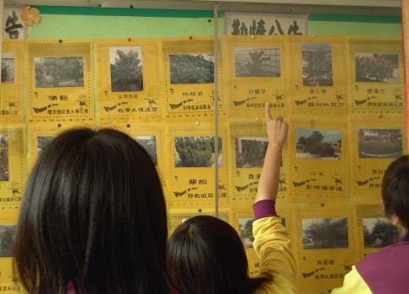
學生於校園植物列表前認識植物並熱烈討論
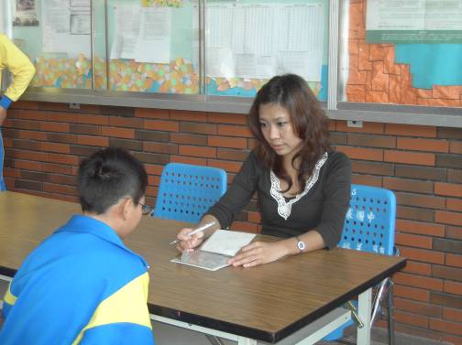
認識校園植物測驗，說出照片中的植物名稱及位置
琉球國中十大基本能力測驗活動寫真
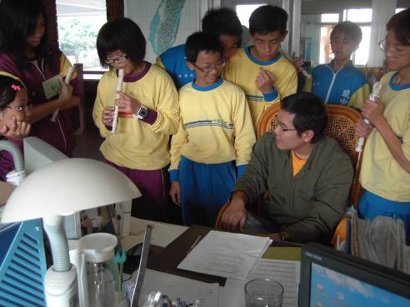
樂器測驗，演奏一首歌曲
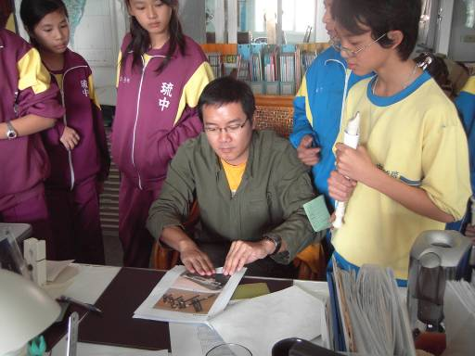
認識樂器
琉球國中十大基本能力測驗活動寫真
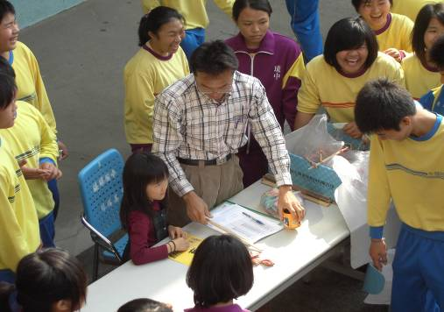
童玩教學－擲沙包
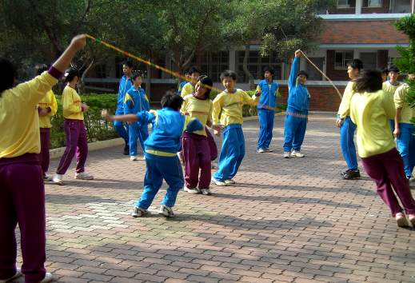
童玩測驗－跳繩
琉球國中十大基本能力測驗活動寫真
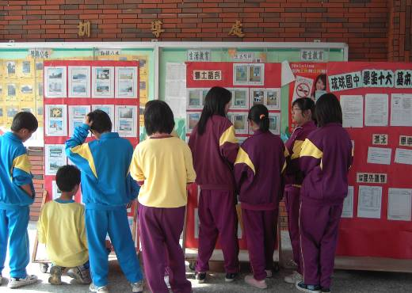
學生聚集於十大基本能力看板前討論
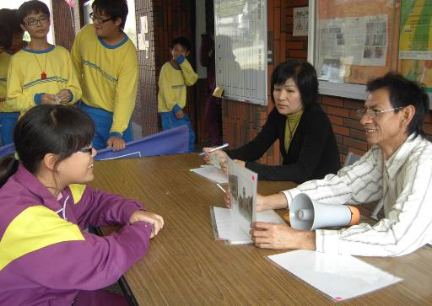
認識琉球地圖測驗，指出圖片中的地點
琉球國中十大基本能力測驗活動寫真

